Chương trình làm quen tiếng Anh dành cho trẻ em mẫu giáo được xây dựng nhằm đáp ứng nhu cầu của phụ huynh và khả năng của trẻ đối với việc làm quen với tiếng Anh trong những cơ sở giáo dục mầm non có đủ điều kiện. Chương trình giúp trẻ được trải nghiệm, hứng thú với tiếng Anh; Hướng tới hình thành và phát triển năng lực giao tiếp bằng tiếng Anh, chuẩn bị tốt cho việc học tiếng Anh ở bậc tiểu học; tạo cơ hội cho trẻ tiếp xúc các nền văn hóa khác..
Hình ảnh các bé khối lá tham gia học tiếng Anh
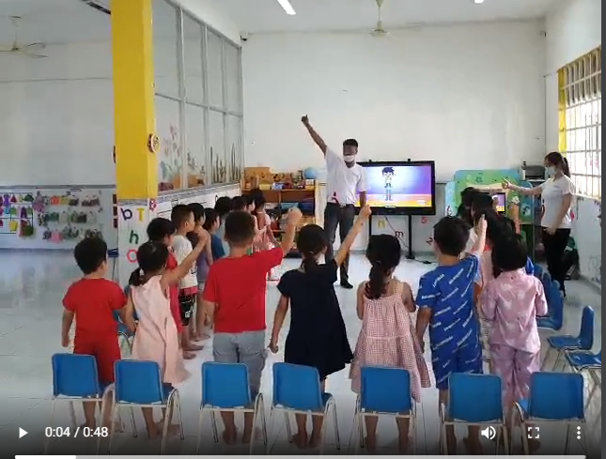

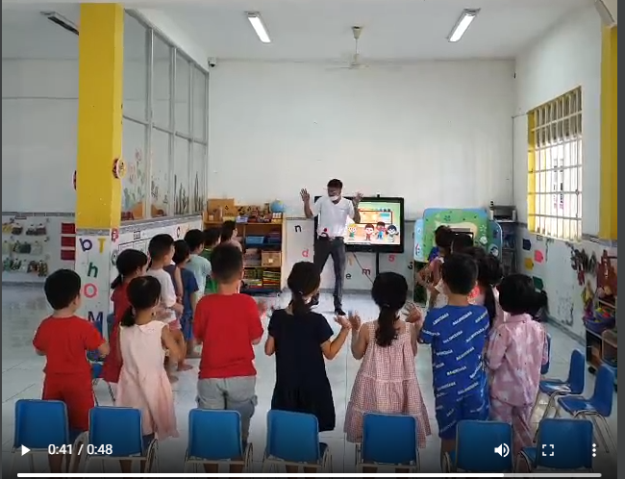

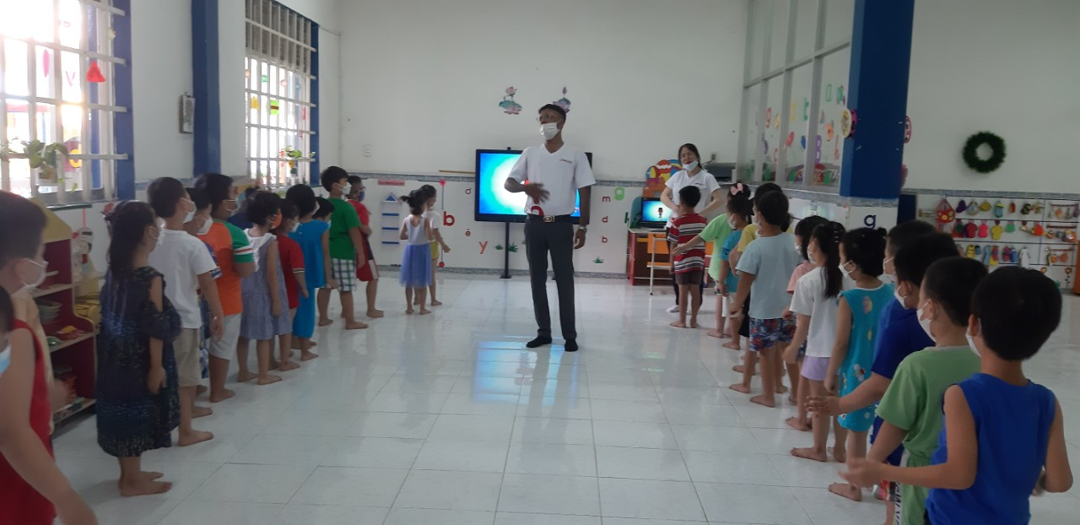

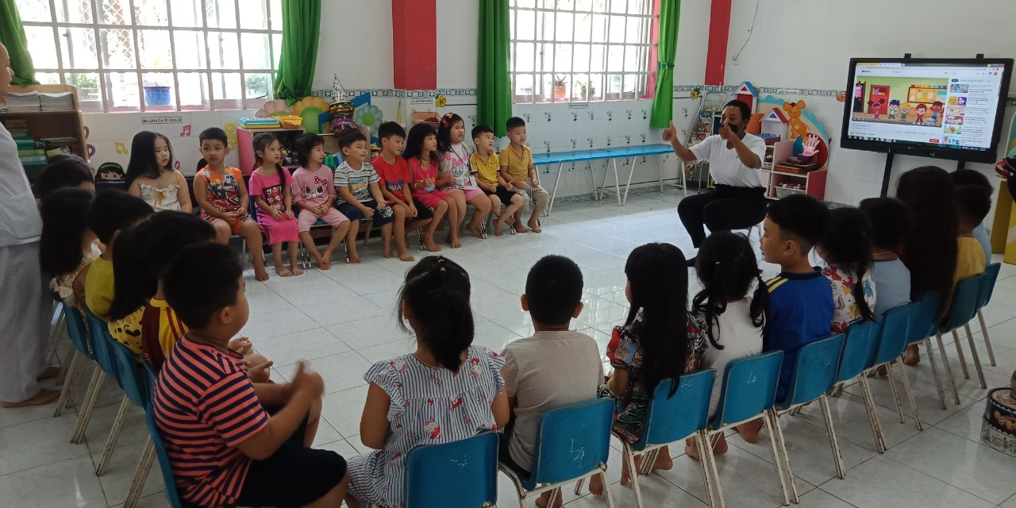

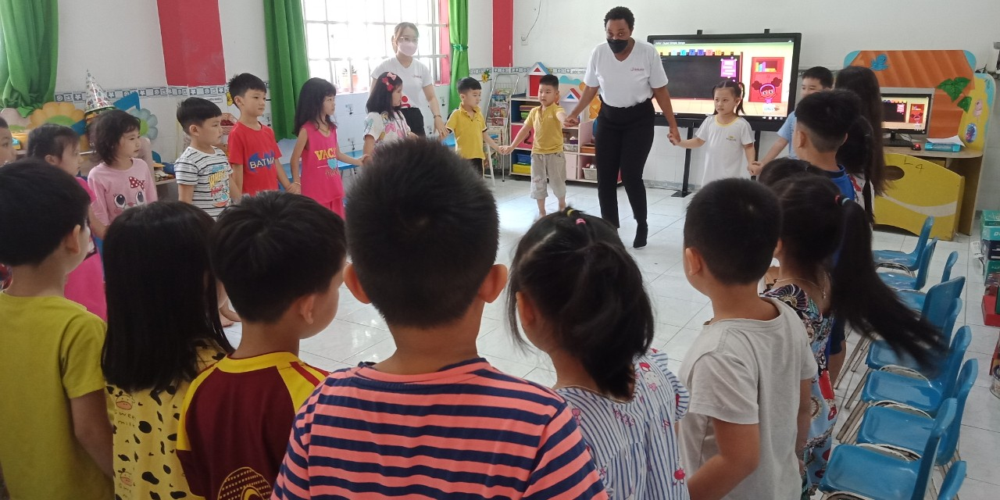

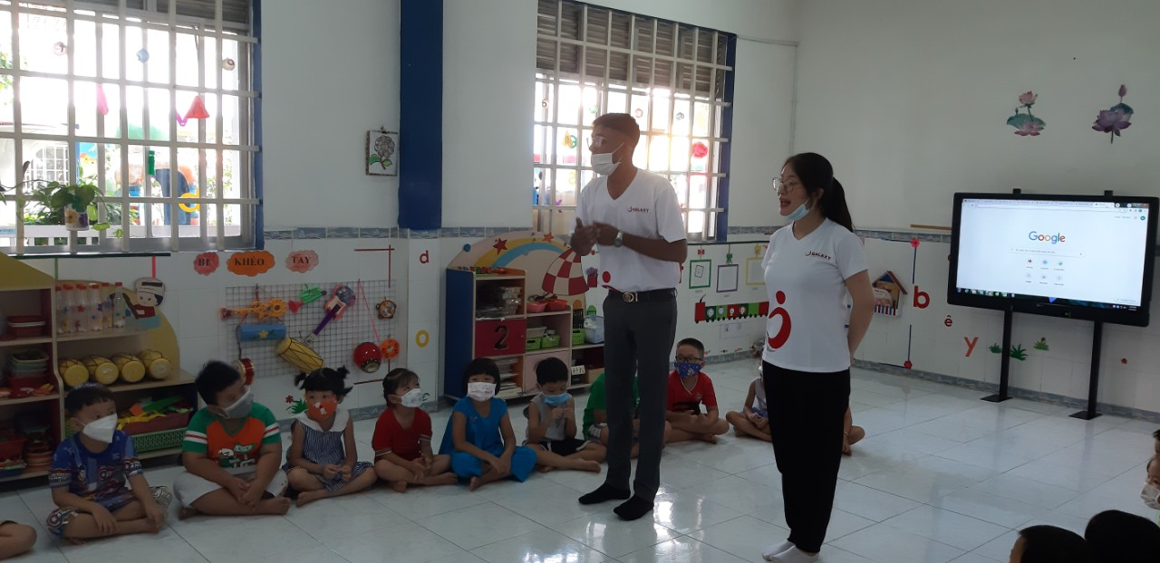

Hình ảnh các bé khối chồi tham gia học tiếng Anh
